Как по сеням было, сенечкам
(Свадебная величальная)
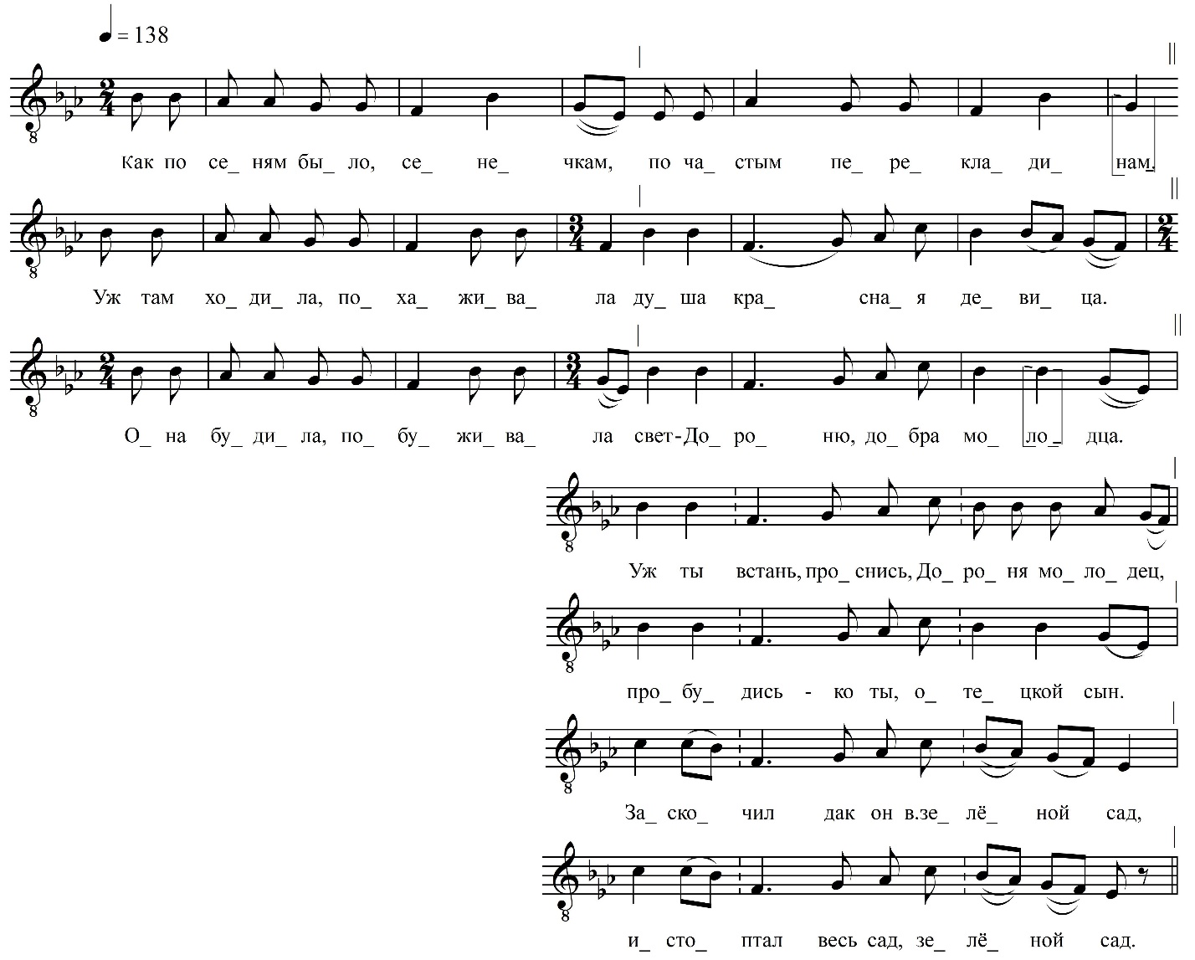
Как по сеням было, се́нечкам,
По часты́м перекладинам.

Уж там хо́дила, похаживала
Душа красная девица.

Она бу́дила, побу́живала
Свет-Дороню, до́бра мо́лодца:

Уж ты встань, проснись, Дороня-молодец,
Пробудись-ко ты, отецкой сын.
Заскочил дак он в зелёной сад,
Истоптал весь сад, зелёный сад,
Што со ка́линой, со ма́линою,
С чёрной ягодою смородиною.
Ты не плачь и не тужи, девица,
Заживем мы зелёной сад.

ФНОЦ СПбГИК, ВхI-а.7/18
Запись (?).06.1974
д. Вындин Остров Вындиноостровского с/п Волховского р-на Ленинградской обл.
Инф. Матюнина Ольга Алексеевна (1914)

